PEDIDO DE PROVIDENCIA Nº______________/2021

Exmo. Sr. Presidente da Câmara Municipal de Sete Lagoas - MG

A vereadora signatária vem requerer de V. Exa., ouvida a Casa e após tramitação regimental, que seja enviada correspondência ao Exmo. Sr. Prefeito Municipal, solicitando junto ao setor competente o que se segue:

- Que seja realizado a operação CAPINA E LIMPEZA em toda extensão da rua José Rodrigues Magalhães localizada no bairro Anchieta

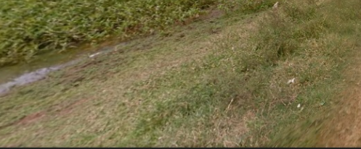

Justificativa – A rua se encontra em péssimo estado de conservação, se tornando necessário manutenção.

Sete Lagoas, 21 de Janeiro de 2021.

Carol Canabrava
Vereadora - Avante

